СП "Д/с комбинированного вида "Красная шапочка" МБДОУ "
Детский сад "Планета детства" комбинированного вида»

Краткосрочный проект на тему:
Логопедический проект «Речевой ветерок»

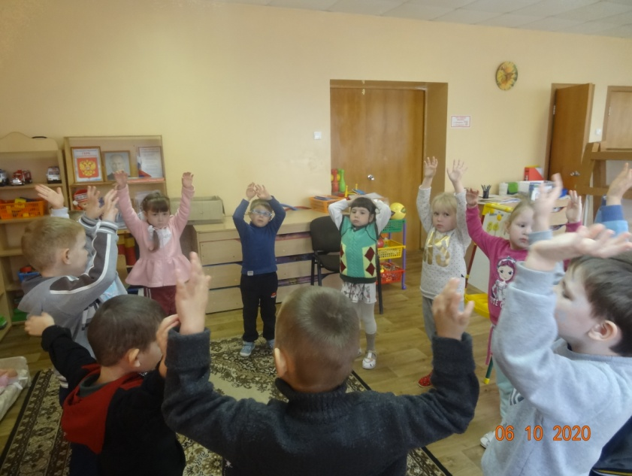
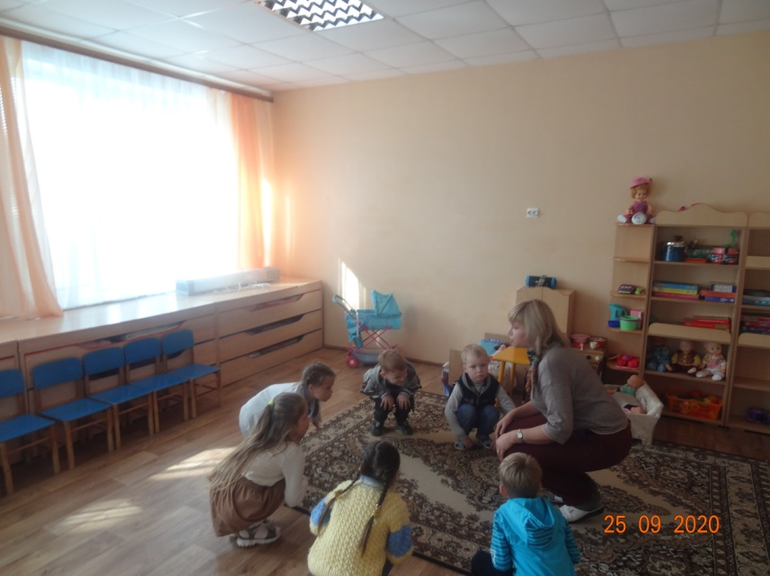

Подготовила: учитель – логопед
О.Н. Ларькина
Тип проекта: практико-ориентированный,
Руководитель проекта Ларькина О.Н.учитель – логопед первой квалификационной категории.
Длительность проекта - 2 недели
Образовательная область – «Речевое развитие».
Участники проекта -
1.Дети старшей группы 2. Учитель-логопед. 3. Педагоги. 4. Родители.
Место реализации
Актуальность
Дети, посещающие редко детский сад, плохо говорят, дефекты их речи носят разнообразный характер - может быть нарушено произношение всех групп звуков. Как известно, произношение звуков тесно связано с дыханием. Правильное речевое дыхание обеспечивает нормальное звукообразование, создаёт условия для поддержки громкости голоса, чёткого соблюдения пауз, сохранение плавности речи и интонационной выразительности. Цель дыхательных упражнений - увеличить объём дыхания, нормализовать его ритм, выработать плавный, длительный, экономный выдох. Кроме того, дыхательные упражнения не только влияют на формирование правильного речевого дыхания, но и помогают также научить ребенка правильно произносить те или иные звуки.
Звуки речи образуются при определенном положении артикуляционного аппарата, при соответствующих движениях языка, губ, мягкого нёба. Речевой выдох — необходимое условие для произношения звуков. В зависимости от того, куда направлена воздушная струя — в ротовую или носовую полость, звуки будут (при одинаковой установке артикуляционного аппарата) звучать по-разному: «м, мь», «н, нь» — при прохождении воздуха через носовую полость; «б, бь», «д, дь» — при выходе воздушной струи через рот. При произнесении фрикативных звуков «с», «ш», «ж» и др. требуется достаточно длительный выдох через рот. Чтобы привести в колебание кончик языка при произнесении звуков «р», «рь», нужна сильная воздушная струя.
Если ребенок плохо говорит, то начинать работу по развитию речи следует прежде всего с развития дыхания. Если ребенок во время речи надувает щеки, то и речь его невнятна именно по этой причине. И прежде, чем начинать постановку, например, свистящих звуков, необходимо научить ребенка правильной выработке воздушной струи. Развивать дыхание помогают различные игры и упражнения. Упражнения дыхательной гимнастики проводятся в процессе логопедического занятия или как часть его.

Новизна заключается в том, что предложенная система применения проектного метода в коррекционно-логопедическом процессе может использоваться при речевом развитии детей и без речевых нарушений, как профилактика нарушений речевого развития в дошкольном возрасте.
Цель: обучение детей правильному нижне-диафрагмальному дыханию, обогащение знаний о роли правильного дыхания для сохранения здоровья и развития правильного звукопроизношения, формирование у детей умения управлять органами дыхания,
Задачи:
1. Формировать у детей понятия о здоровом образе жизни и правильном дыхании.
2. Обучить детей технике диафрагмально – релаксационного дыхания.
3. Закрепить у детей навык дифференциации носового и ротового дыхания, эффективно использовать речевое дыхание.
4. Формировать силу, плавность и направленность выдыхаемой воздушной струи.
5. Повысить компетенцию воспитателей в данной области.
6. Привлечь внимание родителей к совместной работе по развитию правильного речевого дыхания у детей.
Ожидаемый результат:
- Дети научатся правильному дыханию «животиком», глубокому вдоху и удлиненному выдоху;
- Сформированная устойчивая мотивация детей к речевому развитию.
- Повышение грамотности родителей в вопросах воспитания и обучения детей с речевыми нарушениями, оказания им поддержки и помощи в коррекционном процессе.
- Повышение профессиональной компетентности педагогов ДОУ в вопросе оказания поддержки детям с речевыми нарушениями.
Практический результат проекта:
- Собрана картотека игр и упражнений по формированию речевого дыхания;
- Оборудован «уголок дыхания» в логопедической зоне предметно- развивающей пространственной среды группы;
- Систематизированы комплексы дыхательной гимнастики утром, после дневного сна и во время непосредственно – образовательных и коррекционно- развивающих мероприятий с детьми,
- Изготовлена раздаточная продукция в виде буклетов для родителей;
- Оборудованы папки с консультациями для родителей;
- Изготовлены специальные пособия для проведения дыхательной гимнастики с детьми с помощью детско-родительского творчества
- Оформление выставки «Послушный ветерок».
- Практическое применение пособий в течение учебного года в утренней коррекционной гимнастике, на коррекционных занятиях и непосредственно образовательной деятельности в группе.
Этапы реализации проекта
№ п/п | Этапы | Мероприятия | Сроки
 | Организационный | 1. Изучение литературы по вопросу развития речевого дыхания.  2. Составление плана - схемы проекта.  3. Планирование работы с родителями по вопросу формирования правильного дыхания и привлечения к изготовлению пособий для дыхательной гимнастики, «дыхательных тренажёров». | сентябрь
2. | Внедренческий | Работа с детьми:  1. Выработка длительного плавного выдоха, дифференциация ротового и носового выдоха  2. Выработка глубокого вдоха и длительного выдоха, обучение технике диафрагмального дыхания.  3. Закрепление диафрагмального дыхания на материале гласных и согласных звуков.  4. Развитие силы голоса, направленности и силы выдоха.  5. Выполнение дыхательных игр и упражнений с использованием дыхательных тренажёров.  6. Беседы и игровые ситуации о роли правильного дыхания для сохранения здоровья.  Работа с родителями:  1. Консультация в родительский уголок «Развитие речевого дыхания детей – дошкольников» (1 неделя проекта).  2. Оформление ширм «Упражнения на развитие речевого дыхания детей».  3. Привлечение родителей к совместной деятельности с детьми по изготовлению оборудования для игр на дыхание.  3. Распространение буклетов для родителей «Будем правильно дышать» (2 неделя проекта).  4. Выставка для родителей с демонстрацией изготовленного оборудования.  5. Анкетирование о результатах проекта.  Работа с педагогами ДОУ:  1. Консультация «Речевое дыхание – энергетическая основа речи».  2. Презентация игр и пособий по развитию дыхания у детей. | Сентябрь октябрь
3 | Итоговый | Разработка картотеки упражнений на формирование речевого дыхания, комплексов дыхательной гимнастики | октябрь

Тематический план реализации проекта:
Дата | Тема | Игры и упражнения
15.09.2020 | Выработка правильного диафрагмального дыхания. С этой целью проводится дыхательная гимнастика, в процессе которой происходит нормализация дыхания  и увеличение объема вдоха и выдоха. | «Вдох-выдох».  В положении лежа на спине левую руку положить на грудь правую на живот (в области пупка), расслабиться. Сделать произвольный выдох, правая рука и живот при этом опускаются вниз, грудная клетка и левая рука остаются без движения. Затем пауза и непроизвольный вдох через нос (живот поднимается вместе с правой рукой), опять непроизвольный выдох животом и т.д. Упражнение повторяют 15-20 раз и отдыхают 2-3 мин.  «Подуем на ленточки»  Цели: тренировка навыка правильного носового дыхания; формирование углубленного выдоха.  Оборудование: Пособие-тренажёр «Разноцветный ветерок».  Ленточки, ленточки,  разноцветные ленточки,  Мы на ленточки подули,  Мы ленточки раздули.  Учитель-логопед показывает правильное выполнение упражнения: носом вдохнули, сложили губы трубочкой и долго дуем на листочки, как ветерок. Следить за тем, чтобы при вдохе рот был закрыт.  Повторить 4-5 раз.  «Раздувайся, пузырь»  Цели: тренировка правильного носового дыхания; формирование ритмичного выдоха и его углубление.  Дети приседают.  Надувайся, пузырь,  Расти большой,  Да не лопайся!  Дети встают, разводят руки в стороны, делают вдох, показывая как растет пузырь, затем глубокий выдох.  Воспитатель показывает правильное выполнение упражнения.  Повторить 4-5 раз.  «Вот какие мы большие!»  Цели: тренировка правильного носового дыхания, формирование углубленного вдоха  С каждым новым днём –  Мы растем, мы растём.  Выше, выше тянемся!  Подрастём, подрастём,  Малышами не останемся!  Воспитатель показывает правильное выполнение упражнения: поднять руки вверх, потянуться.  Повторить 3-4 раза.  Игра на задувание на дыхательном тренажёре «Разноцветный ветерок»
21.09.2020 | Статические упражнения, направленные на развитие ротового выдоха. Обучение спокойному, короткому вдоху и свободному, плавному, удлиненному выдоху с использованием наглядного материала. | Наслаждаемся запахами духов». Вдох через нос и ровный, медленный выдох через рот.  «Футбол». Загнать ватный шарик в ворота. Вытянуть губы «трубочкой» и подуть на ватный шарик, пытаясь загнать его в «ворота»  «Лошадки фыркают». Сильно дуть на расслабленные губы до получения вибрации.  «Поймаем комарика». Набрав в легкие воздух, с силой выдувать его, заставляя вибрировать губы: пррррррр.  «Загоним машинку в гараж». Вибрация губ и языка. Сильно подуть, стараясь прокатить маленькую машинку между двух кубиков. Задувать на кончик языка, установленного «лопатой» и мягко, но плотно прикасаться только к верхней губе, нижняя вместе с челюстью оттянута вниз.  Игровое задание «Мячик – ямочка». Сделай глубокий вдох. Твой животик стал похож на мячик. Выдохни воздух – образовалась ямочка. Статистическое упражнение на развитие ротового выдоха.  «Дуют ветры сильные, дуют ветры слабые». Дутье на листочки. Обучение правильному диафрагмальному дыханию. Вдох носом, пауза (под счет 1, 2), продолжительный выдох ртом.  «Ныряльщики»  Цель: выработка дифференцированного дыхания.  Краткое описание: Дети, разводя руки в стороны, делают вдох ртом. Обхватывая себя руками и приседая («опускаясь под воду»), делают выдох носом. Каждый ребенок повторяет упражнение не более 2-3 раз.  Развитие силы выдоха: дутье через трубочку. Пускание мыльных пузырей. Сравнение продолжительности выдоха. Произнесение звука «ф» (длительный выдох), произнесение звука «т» (короткий выдох).
30.09.2020 | Обучение рациональному, экономному выдоху в процессе произнесения звуков. Обучение спокойному, короткому вдоху и свободному, плавному, удлиненному выдоху. | «Ветер гудит». Приоткрыть рот и длительно произносить звук «у» на одном выдохе.  «Пароход гудит». Приоткрыть рот и длительно произносить звук «ы» на одном выдохе.  «Погреем ручки». Сделать глубокий вдох носом. Округлить губы и с силой выдохнуть воздух ртом. Должна ощущаться теплая воздушная струя. Повторить 3-4 раза.  «Погасим свечу». Ровный и медленный выдох на пламя свечи. Произнесение гласных звуков А-И, А-У, З-Ы-О на одном выдохе с утрированной артикуляцией.  Дутье на бумажный султанчик (воздушная струя должна идти косо вверх).  «Лёгкие снежинки, белые пушинки». Произнесение звукосочетания «АРУ» со сменой высоты и силы голоса.  «Звуки вокруг нас»  Цель: развивать правильное речевое дыхание пропеванием на одном выдохе гласных звуков [а], [о], [у], [ы].  Учитель-логопед: В мире вокруг нас слышатся самые разные звуки. Малыш плачет: «А-а-а!» Медвежонок вздыхает, когда у него зуб болит: «О-о-о!» Самолет в небе гудит: «У-у-у!» А пароход на реке гудит: «Ы-ы-ы!» Произнесите за мной эти звуки, причем каждый звук долго, на одном выдохе.  «Фокусники»
5.10.2020 | Учим детей выдувать мыльные пузыри и надувать воздушные шары | 1. Беседа на тему «Хочешь быть здоров? Дыши правильно»  2. День воздушных шаров и мыльных пузырей.
6.10.2020 | Гимнастика оздоровления | «Дуем на лепесточки», «Разбудим дракончика», «Вертушки», «Подними и удержи шарик»  «Осторожные птицы» Цель. Закрепление представлений по теме «Птицы».  Оборудование: Дудочки.  Описание игры. Педагог рассказывает детям о том, что дикие гуси очень осторожны. У них есть вожак. Если стая во время перелета опускается на какой-нибудь лужок поесть или отдохнуть, вожак все время настороже. Он следит, не грозит ли птицам опасность. В случае опасности вожак пронзительно кричит и вся стая стремительно поднимается в воздух. «Давайте и мы поиграем в таких осторожных птиц», — предлагает детям педагог. Дети выбирают вожака. Остальным детям раздают музыкальные игрушки и разрешают негромко в них подуть. Так, негромко наигрывая на своих дудочках, дети изображают гусей, которые спокойно щиплют траву. Вожак не щиплет траву: он внимательно следит, нет ли опасности. Вдруг вожак подает тревожный сигнал (сильно дует в дудочку). Все дети бегут к своим местам (стульчикам).  При повторении игры вожака меняют. Необходимо напомнить, что все дети должны дуть в свои дудочки спокойно, не напрягаясь, ровно, не заглушая друг друга. Только вожаку разрешается подуть 2-3 раза в свою дудочку очень сильно
7.10.2020 | Игры с водой. | «Капитаны». Цель. Чередование длительного плавного и сильного выдоха. Активизация мышц губ.  Оборудование. Таз с водой и бумажные кораблики.  Описание игры. Дети сидят большим полукругом. В центре на маленьком столе стоит таз с водой. Педагог предлагает детям покататься на кораблике из одного города в другой, обозначив города значками на краях таза. Чтобы кораблик двигался, нужно на него дуть не торопясь, сложив губы, как для звука ф. Кораблик при этом двигается плавно. Но вот налетает порывистый ветер. «П-п-п...» — губы складываются, как для звука п. Или дуть, вытягивая губы трубочкой, но не надувая щек.  Вызванный ребенок дует, сидя на придвинутом к столу стульчике. При повторении игры нужно пригнать кораблик к определенному месту (городу).  Соревнование: чей кораблик дальше уплыл, для этих целей используем пластмассовые яйца от "киндер-сюрпризов" или упаковки от бахил, выдаваемых автоматами.  «Буль-бульки». Берем два пластмассовых прозрачных стаканчика. В один налито много воды, почти до краев, а в другой чуть-чуть. Предлагаем ребенку поиграть в "буль-бульки" с помощью трубочек для коктейля. Для этого в стаканчик, где много воды нужно дуть через трубочку слабо, а в стаканчик, где мало воды – можно дуть сильно. Задача ребенка так играть в "Буль-бульки", чтобы не пролить воду.
6.10.2020 | Формирование правильного речевого дыхания в процессе речи (произнесение на одном выдохе от 2 до 4 слов и фраз, содержащих от 5 до 7 слов). | «Произнеси чистоговорки»  Педагог предлагает детям глубоко вдохнуть и на выдохе сказать: «На пригорке, возле елки, жили тридцать три Егорки». Глубоко вдохнуть и на выдохе сказать: «Раз Егорка, два Егорка, три Егорка ».
8.10.2020 |  | Памятки и буклеты для родителей.  Игры с детьми: Рисование на песке и крупе через соломинку.
14.10.2020 |  | Использование изготовленного оборудования и дыхательных тренажеров самостоятельно детьми (по выбору)
15.10.2020 |  | Выставка результатов детско-родительского творчества «Послушный ветер – ветерок» (презентация изготовленного оборудования). Анкетирование родителей и отзывы о проекте.  Проигрывание динамических физкультурных минуток, анимационных песенок, конкурсы для детей.
Вывод.
Выработка воздушной струи является одним из необходимых и значимых условий постановки звуков. Работу по воспитанию воздушной струи необходимо начинать на подготовительном этапе формирования правильного звукопроизношения, наряду с развитием фонематического слуха и артикуляционной моторики. Правильное речевое дыхание-основа для нормального звукопроизношения, речи в целом. Работа, направленная на развитие дыхания, выработки воздушной струи дает положительный эффект. При педагогическом воздействии овладение правильным дыханием идет быстрее, раньше происходит удлинение и усиление внеречевого выдоха, удлинение выдоха в процессе фонации звуков, что дает возможность быстрее поставить необходимые звуки.
Литература:
- Веракса Н.Е., Веракса А.Н. Проектная деятельность дошкольников. М., 2010.
- Евдокимова Е.С. Технология проектирования в ДОУ. Сфера. М.2005.
- Леонова М.А., Крапивина Л.М. Дидактические материалы по логопедии: «Послушный ветерок» М., «Школа – пресс», 1999.
- Лукьянов Л.А., Ермолаев О.Ю., Сергиенко В.П. Тренируем дыхание. М.,Знание.1987.
- Симкина Л.П.,.Титаровский Л.В. Азбука здоровья М.,Амрита – Русь, 2006

